课程编号
得分 | 教师签名 | 批改日期
深 圳 大 学 实 验 报 告

课程名称： 大学物理实验（二）
实验名称：
学 院：
指导教师：
报告人： 组号：
学号 实验地点
实验时间： 年 月 日
提交时间：

一、实验目的
- 学习测量基本电荷电量的方法；
- 验证电荷不连续性特征；

二、实验原理

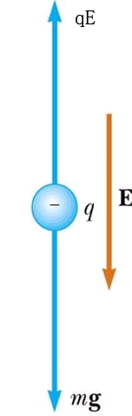
1、确定a，未加电压时，油滴加速下落，直至收尾速度Vg根据斯托克斯定律，
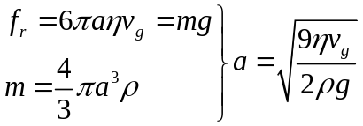
对于半径小到接近空气空隙的大小，对斯托克斯定律修正，上式变为
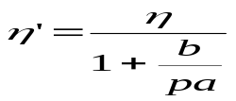
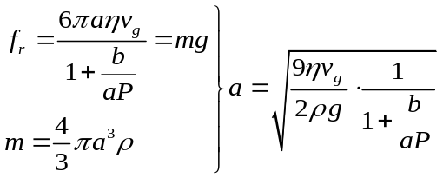
2、油滴质量
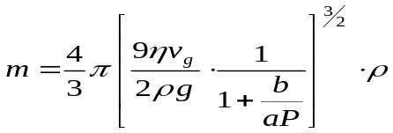
3、测油滴速度。当电压为零，油滴匀速下降的距离为，下降时间为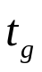则
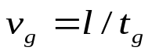
4、油滴电量
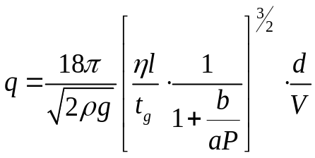
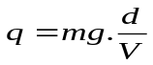
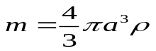

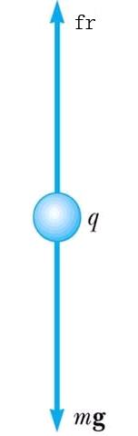

三、实验仪器：
油滴盒、密里根油滴仪。
四、实验内容：

一、仪器调整：
1、调节水准仪，使主机放置平稳，打开主机与显示器电源。2、设置参数：选择平衡法。

二、练习控制油滴：
1、熟悉0V电压、工作电压、提升电压设置、记时。
2、选择电量合适的油滴
a、将工作电压设置为60-80 V左右，然后喷油。
b、调节显微镜焦距，在屏幕上找到油滴。
c、找出移动速度缓慢的油滴（如迅速上升，说明油滴受电场力向下，迅速下降，说明油滴带电量太大。）。
3、选择大小合适的油滴，记录下落 2.0 mm高度(中间部分)的时间(>5s)。

三、正式测量：
a、将油滴移动到某条横线，调整工作电压，观察半分钟，使油滴此位置附近漂移不大，认为此电压为平衡电压U。
b、测出油滴匀速下落2.0 mm所用时间t_{f}。
c、对同一油滴测量5次，同时选择不同的6颗油滴进行测量。
d、填写表一、表二计算出最后结果。
五、数据记录：
组号： ；姓名

油滴 | 次数 | U/V | t/s | 油滴 | 次数 | U/V | t/s | 油滴 | 次数 | U/V | t/s
1 | 1 |  |  | 2 | 1 |  |  | 3 | 1
1 | 2 |  |  | 2 | 2 |  |  | 3 | 2
1 | 3 |  |  | 2 | 3 |  |  | 3 | 3
1 | 4 |  |  | 2 | 4 |  |  | 3 | 4
1 | 5 |  |  | 2 | 5 |  |  | 3 | 5
1 | 平均 |  |  | 2 | 平均 |  |  | 3 | 平均

六、数据处理

油滴 | 次数 | U/V | t/s | 油滴 | 次数 | U/V | t/s | 油滴 | 次数 | U/V | t/s
1 | 1 |  |  | 2 | 1 |  |  | 3 | 1
1 | 2 |  |  | 2 | 2 |  |  | 3 | 2
1 | 3 |  |  | 2 | 3 |  |  | 3 | 3
1 | 4 |  |  | 2 | 4 |  |  | 3 | 4
1 | 5 |  |  | 2 | 5 |  |  | 3 | 5
1 | 平均 |  |  | 2 | 平均 |  |  | 3 | 平均

油滴 | 1 | 2 | 3
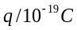
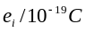
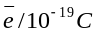

七、结果陈述：

八、实验总结与思考题

实验总结

思考题
- 油滴的大小应如何选择才合适？

- 若油滴室内两容器极板不平行，对实验结果有何影响？

指导教师批阅意见：

成绩评定：

预习  （20分） | 操作及记录  （40分） | 数据处理与结果陈述30分 | 思考题  10分 | 报告整体  印 象 | 总分

